Муниципальное дошкольное общеобразовательное учреждение
«Детский сад №23 с. Шурскол»

ЭССЕ
«Я И МОЯ ПРОФЕССИЯ ВОСПИТАТЕЛЬ»
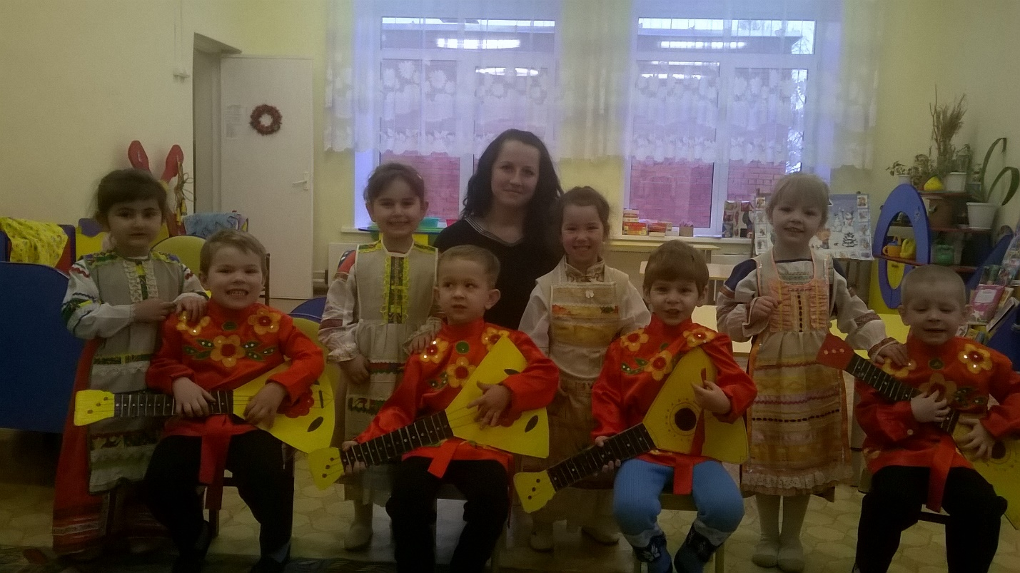

Автор: воспитатель
Козлова Юлия Романовна

Шурскол
2017
«Я и моя профессия воспитатель»
Антуан де Сент-Экзюпери сказал замечательную и очень точную фразу «Все мы родом из детства». В этой короткой, но очень глубокой фразе скрываются все краски детства, холодные и теплые, веселые и грустные, но все они запоминающиеся и очень дороги нашей душе. И даже сейчас спустя большое количество лет можно спросить у каждого, и он вам расскажет о своем детстве, которое было разным, но для каждого оно самое лучшее.
Я часто вспоминаю свое детство. В нем было очень много ярких и красочных моментов. Один из таких моментов был мой детский сад. Я помню мою воспитательницу, которая встречала с улыбкой и от нее веяло заботой и лаской.
И вот прошло время……… После детского сада наступила школа, в которой нас все чаще спрашивали о том, кем же мы хотим стать, а мы в растерянности не могли дать точный ответ. Но для себя я сделала вывод, что мне нравиться возиться с детьми, так как у меня была младшая сестра, которая находилась всегда со мной. Мы с ней гуляли, играли, я ей помогала и дарила свое внимание. Уже тогда мне кажется я понимала кем я хочу стать. Быть рядом с маленькими, искренними человечками, которые будут тебе рады.
И я выбрала дорогу, ведущую в детский сад, ни разу не пожалев об этом. Воспитатель это такая сложная, но интересная работа. Нет даже не работа, а призвание. Ведь когда речь идёт о детях надо добросовестно относиться к делу. Приходя в детский сад, я вижу яркие, блестящие искренностью глаза и добрые улыбки своих малышей. Я чувствую, что я нужна им не меньше чем они мне. Ведь вместе с ними расту и я. Проводя с детьми каждый день, радуясь вместе с ними их победам, помогая преодолевать трудности я вкладываю в детей часть себя.
Говорят, что «Двух одинаковых снежинок не бывает». Так и с детьми, они очень разные. Каждый ребенок по-своему излучает доброту, ласку и каждый ребенок по-своему уникален. Поэтому прежде чем что-то сделать я должна хорошо подумать, не нарушит ли мое действие доверия ребенка ко мне. У меня прекрасная миссия - дарить свою любовь детям.
Как говорил Л.Н. Толстой: "Любить - это значит жить жизнью того, кого любишь". И действительно мне кажется я проживаю жизнь каждого ребёнка. С каждым ребенком ты погружаешься в его маленький мир, который наполнен сказками, добром, отзывчивостью и веселым смехом, а нам взрослым этого так не хватает. Даже приходя домой я прокручиваю в голове прошедший день и то, что произошло со мной и с детьми вместе и с каждым по отдельности. Нельзя прийти и отключиться от всех событий, всегда в голове сценарии утренников, стихотворения и перспектива на следующий день.
Я погрузилась в свою профессию целиком и полностью. Очень хочется, чтобы это было не напрасно. Если через несколько лет, после выхода моих детей из детского сада, встретив их на улице я увижу добрую и теплую улыбку у них на лице и лице их родителей в свой адрес — это будет самая большая награда за проделанный труд, и я буду точно знать, что двигаюсь в правильном направлении.

